- 登录网上办事大厅http://ehall.fzu.edu.cn
1、点“师生个人数据中心”
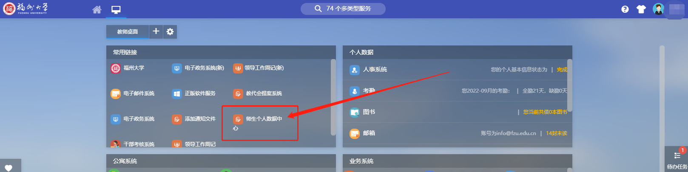
2、点“统一身份认证登录”
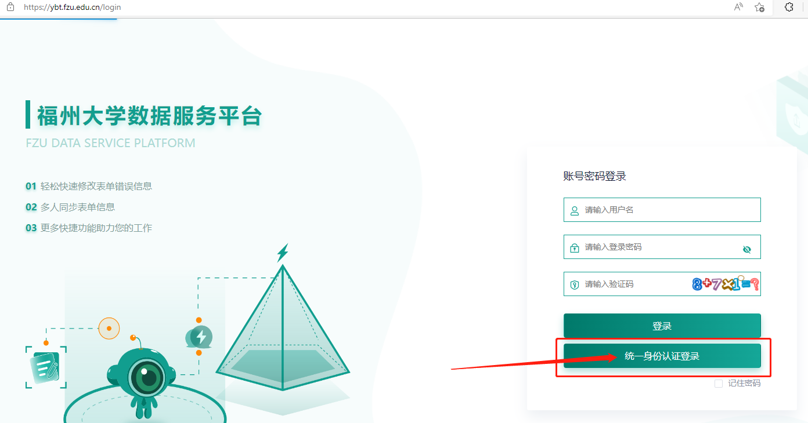
3、点“通知文件系统拟稿人审核人收集表”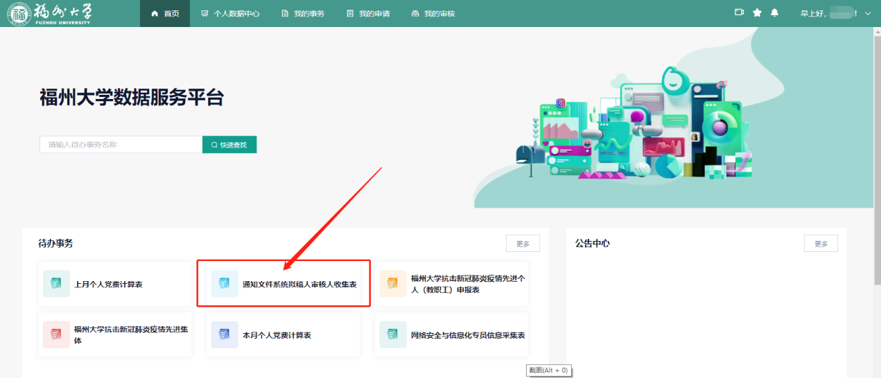
4、点“新增”进入填写信息
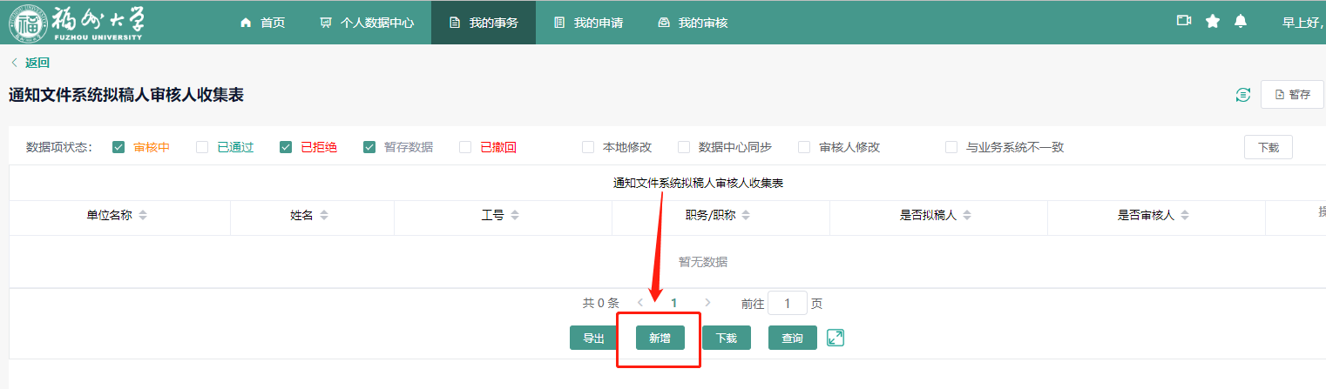
如果需要填报审核人，拟稿人可以帮审核人填写
- 登录网上办事大厅http://ehall.fzu.edu.cn，进入新通知文件系统
1、在搜索框里输入“网站群”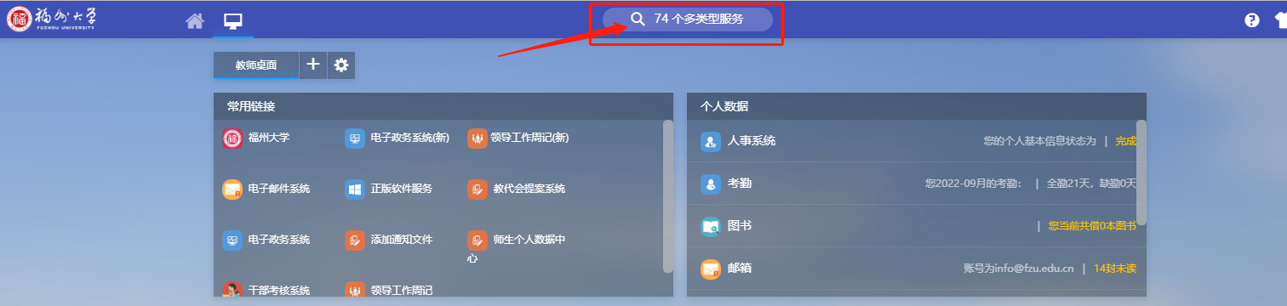
2、点击进入“网站群（新）”
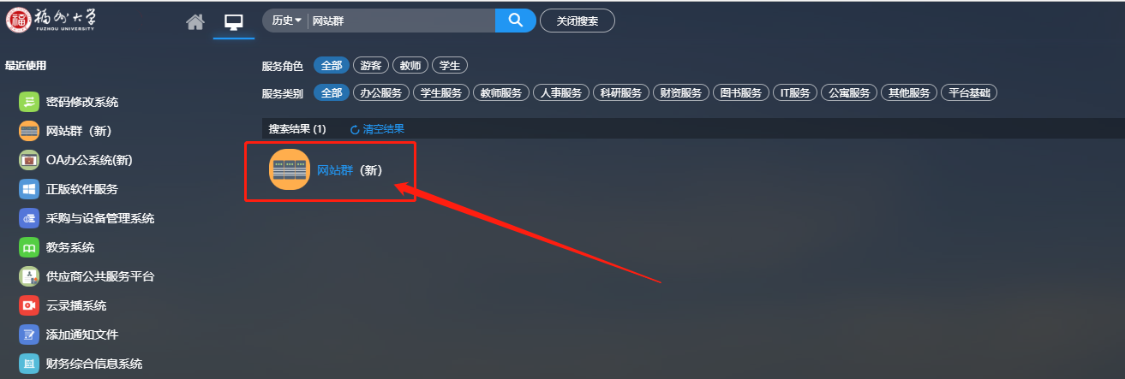
3、点击左上角，切换到“通知、文件”网站
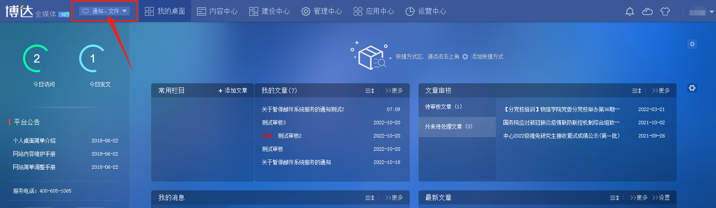
4、点“添加文章”发布新的通知文件
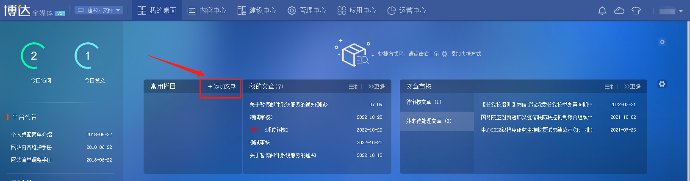
5、点“我的文章”栏目的“更多”，查看已经发的通知
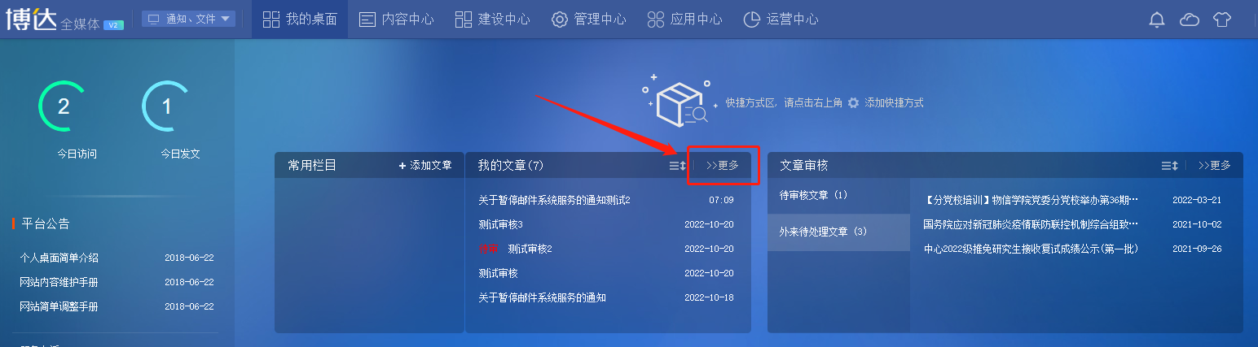
6、在“我的文章”列表里，可以撤回已经发布的通知，勾选要撤回的通知，点“撤稿”
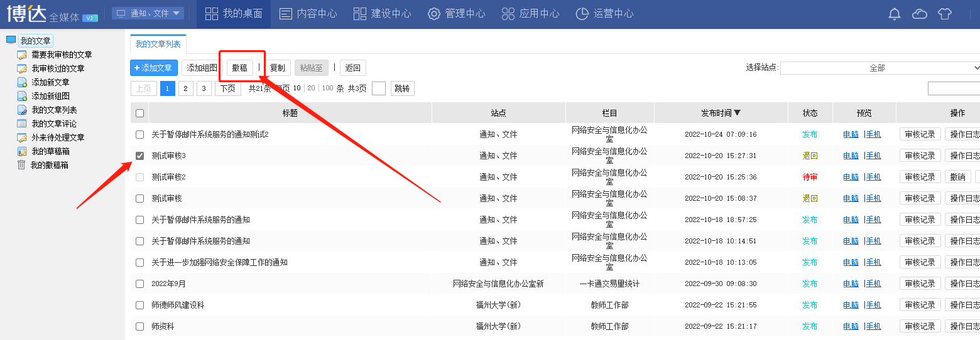
7、审核人鼠标移到“待审核文章”，点要审核的通知进行审核
